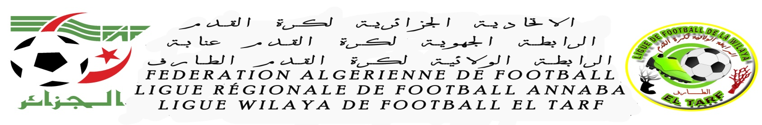
PROCES VERBAL COC N°22 DU 27/01/2019

DIRECTION DE L’ORGANISATION DES COMPETITIONS
Etaient présents :
- Mr DAOUDI A / HAFID
- Mr DJENDI ILYES
ORDRE DU JOUR
- -Analyse matchs de la 14eme journée.
- -Homologation résultats-
- - Programmation matchs retards de la 13eme et 14eme journée Division Honneur
- -Etude affaires litigieuses
- -Classement 14eme Journée championnat division Honneur

1-ANALYSE MATCHS 14eme JOURNEE DIVISION HONNEUR
Les rencontres se sont déroulées dans de bonnes conditions .Hormis les rencontres
ESEC-ABB reporté a une date ultérieure
-CRBAA-JMS retrait du club JM SEBAA de la compétition.
- UBCF-MBA 3eme forfait club UB CHEFFIA.
2-HOMOLOGATION RESULTATS 14EME JOURNEE
DIVISION HONNEUR
JOURNEE DU VENDREDI: 18/01/2019
LIEU | RENC/N° | RENCONTRES | CAT | HOR | RESULTARS
CHEBAITA  OPOW | 105 | UZA Vs NRAC | S | 14H30 | 0 - 3
EL-TARF  OPOW | 107 | WAB Vs AAKH | S | 14H30 | 1 - 3
BOUTELDJA OPOW 83 JMS Vs NRAC S 14H00 0 - 5 | 109 | KRB Vs RBZ | S | 14H30 | 0 - 2
JOURNEE DU SAMEDI: 19 /01/2019
LIEU | N° RENC | RENCONTRES | CAT | HOR | RESULTARS
BENMHIDI  OPOW | 110 | ORCT Vs WAK | S | 14H00 | 1 - 0
CHEBAITA  OPOW | 105 | ESEC Vs ABB | S | 14H00 | reportée a une date ultérieure
AIN-ASSEL  Communal | 108 | CRBAA Vs JMS | S | 14H00 | RETRAIT CLUB JMS
EXEMPT/ M.B.ASFOUR

3-PROGRAMMATION MATCHS RETARDS

DE LA 13eme et la14eme JOURNEE

JOURNEE DU MARDI: 29/01/2019
LIEUX | DATES | N° RENC | RENCONTRE | HOR | CAT
BENMHIDI  OPOW | MARDI  29/01/2019 | 101 | JMBCT Vs WAB | 14^{H} 00 | S
CHEBAITA  OPOW | MARDI  29/01/2019 | 106 | ESEC Vs ABB | 14^{H} 00 | S
4-ETUDE AFFAIRES LITIGIEUSES
NEANT

5- CLASSEMENT 14eme JOURNEE
(VOIR SITE)

DIRECTEUR DES COMPETITIONS

A/HAFID DAOUDI

RAPPEL AUX CLUBS
(L’ARTICLE 144 DES RGX DE LA FAF)
EDITION 2018

Les avertissements dont le nombre est inferieur ou égal à trois (03) infligés à un joueur avant la date du 1er match de la phase retour sont annulés.

La sanction pour un match ferme relative à quatre (04) avertissements infligés à un joueur reste maintenue, et elle est reportée à la phase retour.

LE CHARGE
COMMISSION REGLEMENTS ET QUALIFICATIONS

5- CLASSEMENT 12 EME JOURNEE(VOIR SITE)

